МБДОУ « Детский сад компенсирующего вида 12» г. Иваново

«Бизиборд - как средство развития познавательной активности у
дошкольников с ОВЗ»

Выполнили: Учитель – дефектолог Салова Наталья Алексеевна
Воспитатель Максимова Марина Павловна

2022 г.

Актуальность темы.
Дети с ограниченными возможностями здоровья – это определенная группа, требующая особого внимания и подхода к обучению и воспитанию. У них наблюдаются отклонения в физическом или психическом развитии. Поэтому для них обучения нужно создавать специальные условия. В настоящее время для детей с ограниченными возможностями здоровья разработаны технологии психокоррекционной работы, интегрирующие достижения отечественных и зарубежных исследователей. Одним из эффективных и результативных вариантов, который позволяет учесть как общие, так и специфические закономерности развития ребенка с ОВЗ, является использование материалов Марии Монтессори. Одной из ее разработок является – бизиборд (развивающая доска для ребенка) Поэтому, организуя игровую деятельность наших воспитанников, мы используем идею создания бизиборда.
Рассуждая о пользе бизиборда, можно отметить положительные моменты:
- Включение воспитателя в деятельность наравне с детьми,
- Основной формой работы с детьми дошкольного возраста и ведущим видом деятельности является игра,
- Свободное общение и перемещение детей во время деятельности (при соответствии организации рабочего пространства),
- Увлекательные игры помогают вырабатывать усидчивость у гиперактивных детей.
- Открытый временной конец деятельности (каждый работает в своем темпе),
- Добровольное присоединение дошкольников к деятельности (без психического и дисциплинарного принуждения),
- Получение любых новых ощущений однозначно стимулирует работу мозга, который должен переваривать, систематизировать и запомнить полученную информацию. С таких простых упражнений начинается развитие человеческого мышления, которое значительно ускоряется благодаря бизиборду.
Используя познавательную доску, ребенок не только познает бытовые вещи , которые есть у него дома, но и развивается:
- Координация движений. Этому способствуют дверные цепочки и защелки, шнуровки. Благодаря Бизиборду, ребенок учиться управлять своими руками;
- Усидчивость. Маленький ребенок неспособен долго концентрироваться на одном предмете, а бизиборд дает возможность выполнять и планировать множество действий.
- Логику. Малыш начинает сознавать, что сначала крутим ручку, а только потом нажимаем и открываем;
- Цветовосприятие. Часто, при изготовлении доски используются разные цвета радуги: разноцветные бусинки и ленточки;
- Изучение слов и знакомство с миром. Часто за дверцами скрыты картинки с изображением животных, фруктов, транспорта, растений.Когда ребенок открывает дверцу, его ждет сюрприз. А если взрослые при этом будут проговаривать это изображение, то ребенок быстрее запомнит его.
- Воображение. Малыш сам может придумать новое применение для той или иной детали;
- Память.Нейроные сигналы от маленьких пальчиков поступают в мозг и обогащают впечатлениями память дошкольников.
В процессе игры с бизибордом, наши воспитанники учатся самостоятельно решать различные задачи и проблемные ситуации, видят свои ошибки, стараются их справить или помогают это сделать своим друзьям. Часто можно наблюдать ситуации, когда малыши совместно ищут различные способы решения возникшей проблемы. Поэтому , здесь мы видим роль бизиборда и как формы развития коммуникативности. Воспитания чувства сотрудничества и взаимопомощи дошкольников.

Виды бизибордов
Прямоугольная доска
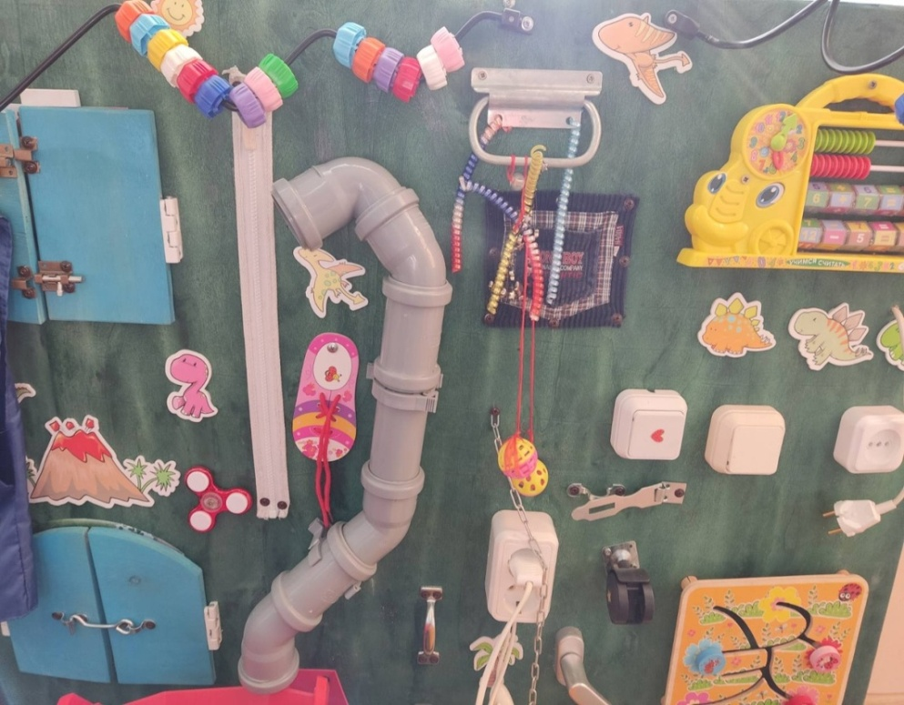
Фигурная доска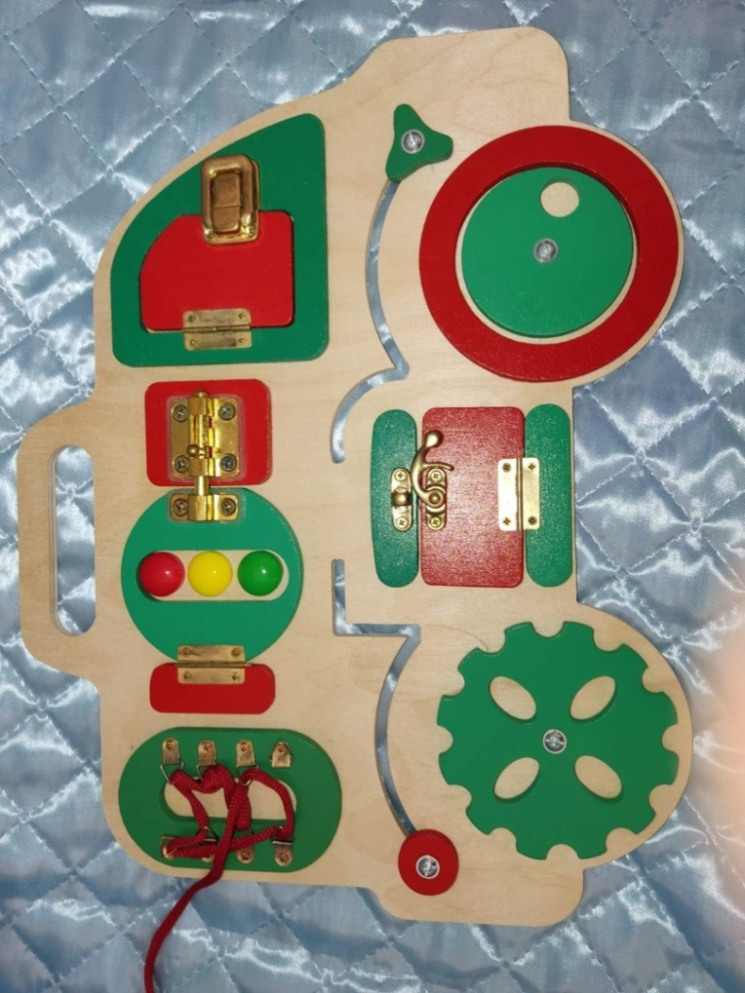

Мягкие бизиборды
Коврик
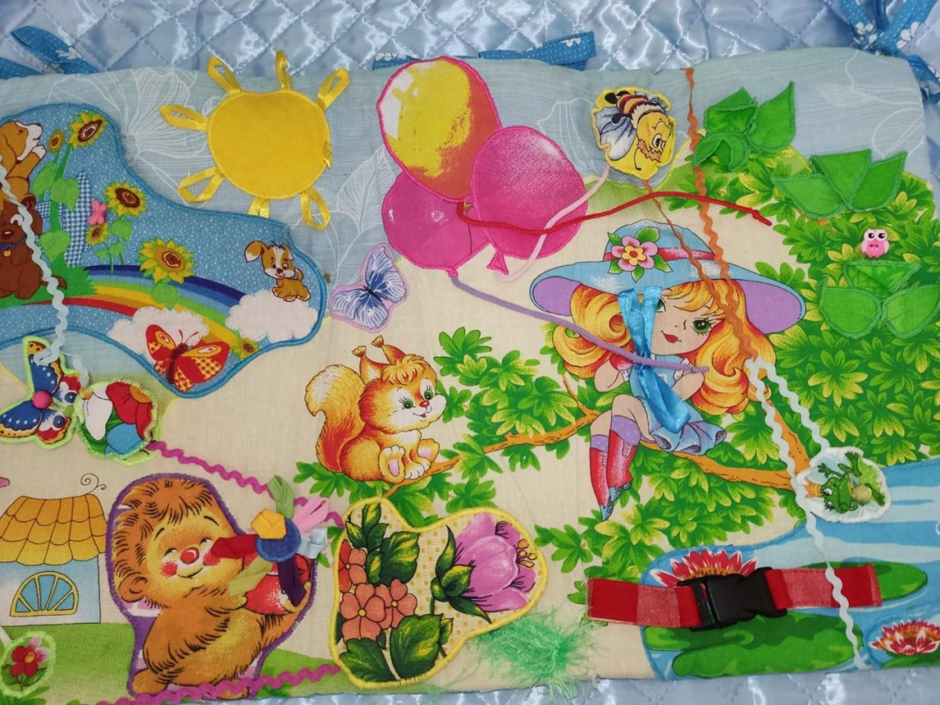
Книга
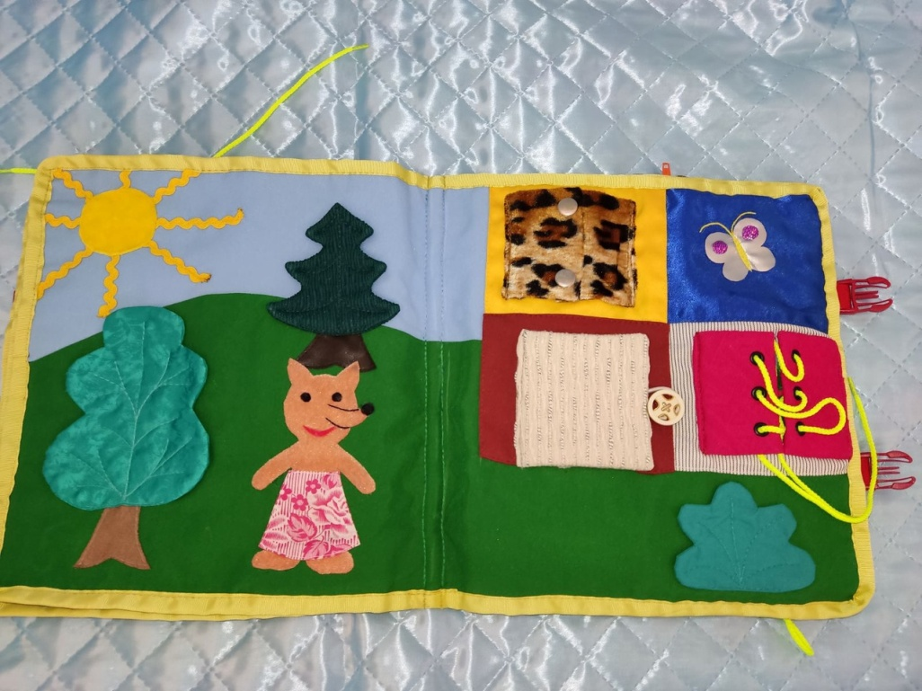

Формы работы с бизибордом
Индивидуальная
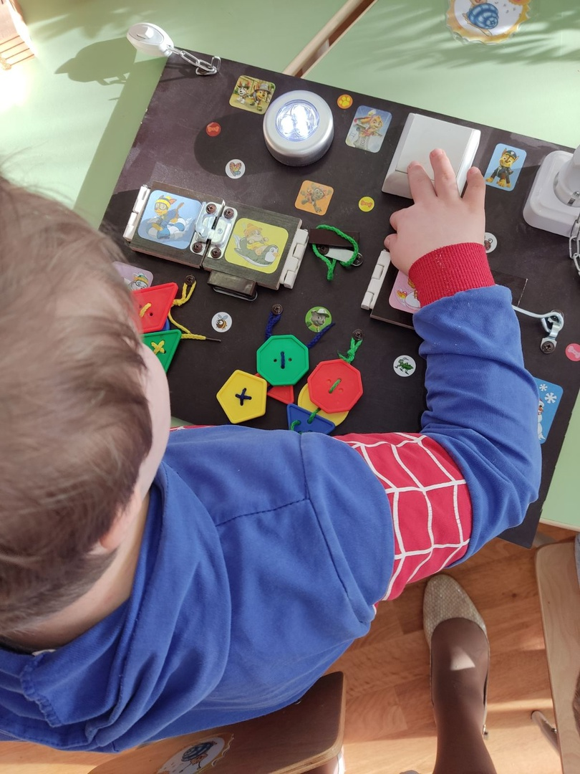
В паре
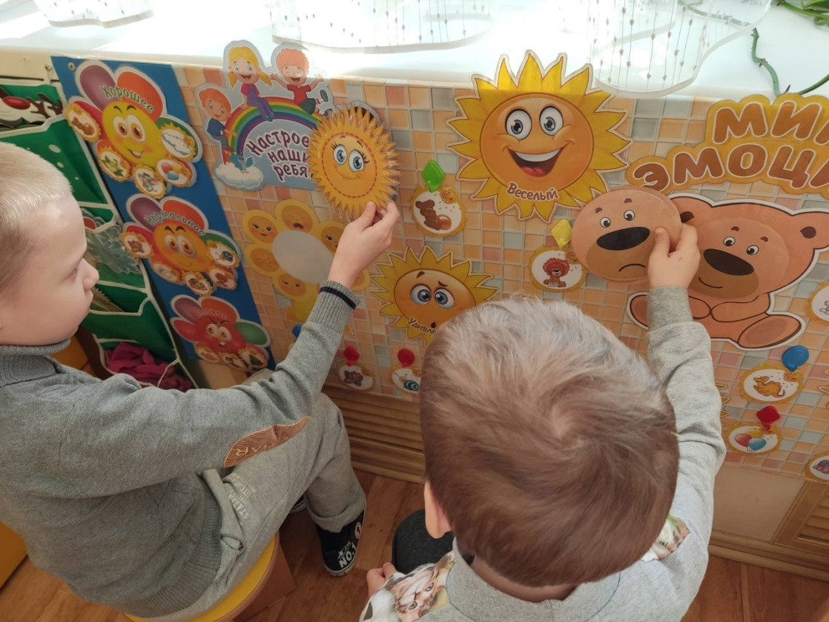
подгрупповая
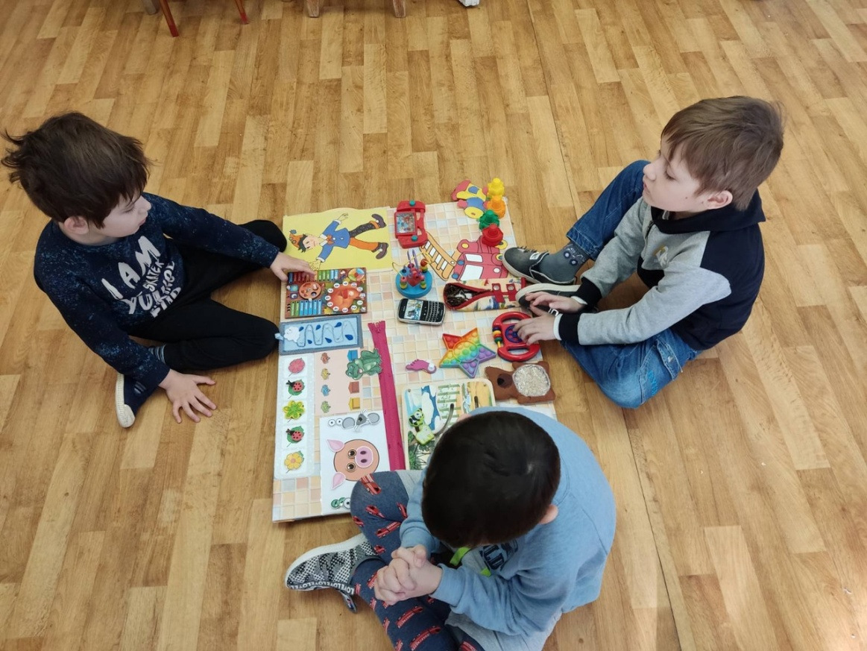

Положительные отзывы родителей и наблюдаемая динамика в развитии детей говорят о необходимости продолжения использования данного дидактического пособия. Используя в работе бизиборд, мы даем возможность каждому малышу проявить свою индивидуальность и личностные качества, а педагогу включиться в активное сотворчество и содействие с воспитанниками, тем самым, расширять и пополнять свои профессиональные компетенции.

